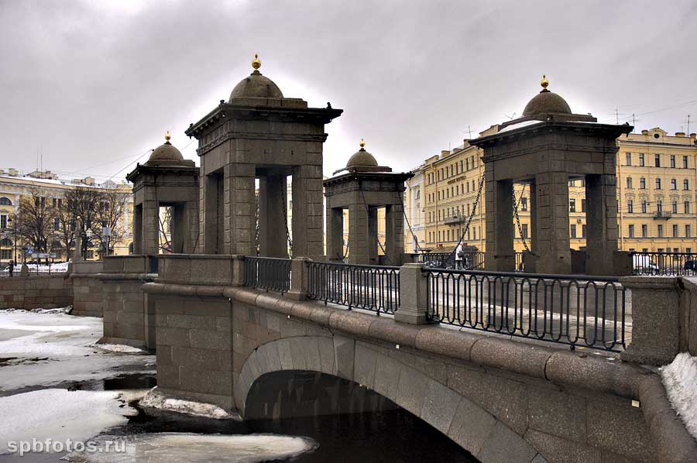

МОСТ М.В.ЛОМОНОСВА

Мост Ломоносова является одним из архитектурных памятников города.
Первоначально мост назывался Екатерининским, в честь императрицы Екатерины.
Потом назывался Чернышёвым мостом, в честь генерала Чернышёва.
Изначально мост состоял из трёх одинаковых пролётов, средний из которых был разводным. Также мост был украшен четырьмя башнями, состоящими из гранитных колонн, увенчанных сферическими куполами. Между гранитными столбами были размещены металлические ограждения с перилами. Мост имел каменные опоры и каменные арочные береговые пролётные строения, с башнями на быках. В башнях размещались механизмы для подъёма крыльев центрального проёма.
Со временем судоходство по Фонтанке сократилось, и разводные пролёты стали заменять каменными арками. Между четырьмя башенными надстройками протянуты в продольном направлении свисающие до настила тяжёлые цепи, некогда служившие для подъёма разводного пролёта.
Длина моста составляет 57 метров, а ширина 14 метров.

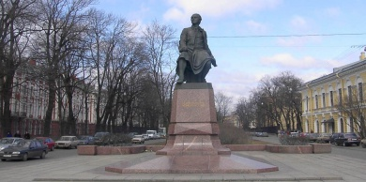

Центральная часть площади занята круглым сквером. Полукруглую форму площади придаёт главный фасад монументального здания, возведённого Росси для Министерства народного просвещения. Сквозь неё видна перспектива улицы Ломоносова, Гостиный Двор, купол Казанского собора. В небольшом сквере в центре площади стоит бюст М.В.Ломоносова.

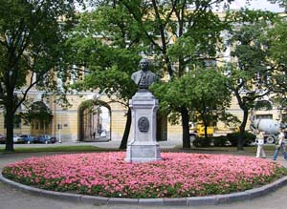

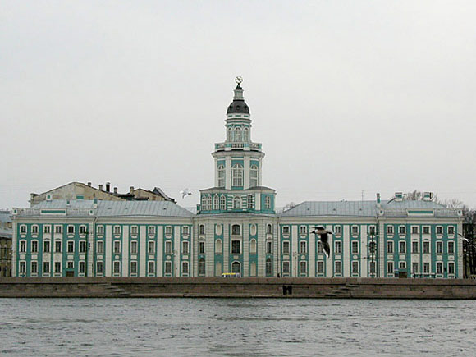

Кунсткамера.
С 1741 года и до конца своей жизни Ломоносов работал в Академии наук, в частности, в здании Кунсткамеры. В первый же год молодой учёный составил «Каталог камней Минералогического кабинета Кунсткамеры, а через 6 лет 9во время сильнейшего пожара в музее) он спасал от огня её коллекции.
В память о великом учёном в здании Кунсткамеры (в первом ярусе башни) был открыт (в 1949 году) музей М.В.Ломоносова.

Улица Менделеева. Памятник М.В.Ломоносову.
Памятник выполнен скульпторами В.Д.Свешниковым и Б.А.Петровым.
Торжественное открытие памятника состоялось в 1986 году, в дни празднования 275-летия со дня рождения М.В.Ломоносова.
На высоком постаменте из красного полированного гранита возвышается бронзовая статуя Ломоносова. Он изображён сидящим с раскрытой книгой на коленях. Его крупная и величавая фигура пронизана спокойствием и уверенностью, взгляд устремлён вдаль – к Неве. О ней он восторженно писал:
В стенах Петровых протекает
Полна веселья там Нева…

Учреждения науки, образования и культуры

- Московский государственный университет им. М.В.Ломоносова
- Музей М.В.Ломоносова Российской Академии Наук
- Московская государственная академия тонкой химической технологии им. М.В.Ломоносова
- Архангельский театр драмы им. М.В.Ломоносова
- Поморский государственный университет им. М.А.Ломоносова
- Гимназия Ломоносова в Риге
- Лицей им. М.В.Ломоносова в Йошкар-Оле
- Гимназия № 1530 «Школа Ломоносова» в Москве
- Национальный горный университет им. М.В.Ломоносова в Днепропетровске

Географические объекты

- Хребет Ломоносова
- Кратер Ломоносова на Луне

Биологический вид

Новый вид ракообразных, названный в честь М.В.Ломоносова, найден научным сотрудником биологического факультета МГУ и его коллегами из немецкого центра морского биоразнообразия

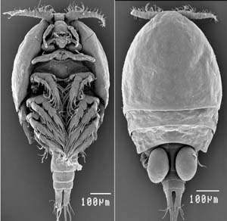

Населённые пункты и станции метро
- Город Ломоносов (СПб)
- Ломоносовский проспект в Москве
- Проспект Ломоносова в Архангельске
- Улицы Ломоносова в Барнауле, Благовещенске, Вельске, Владимире, Воронеже, Великом Новгороде, Дубоссарах, Екатеринбурге, Жуковском, Ижевске, Киеве, Кольчугине, Кросноярске, Нижнем Новгороде, Новосибирске, Орле, Риге, Санкт-Петербурге, Смоленске, Свердловске, Симферополе, Таллине, Сочи, Харькове, Череповце, Шадринске.
- Площадь М.В.Ломоносова в Северодвинске, Санкт-Петербурге
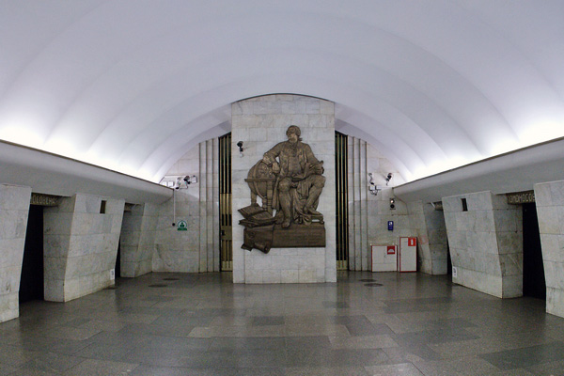
- Станция метро Ломоносовская в Санкт-Петербурге.

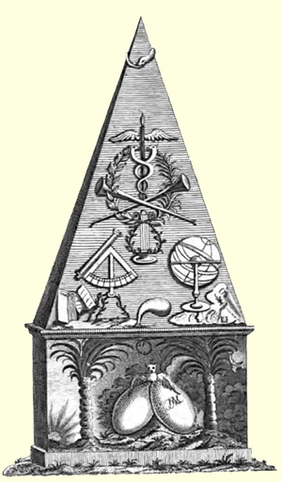
Первый памятник Ломоносову был сооружён в конце 18 века в селе Ломоносово архитектором П.И.Челищевым. До наших дней памятник не сохранился.

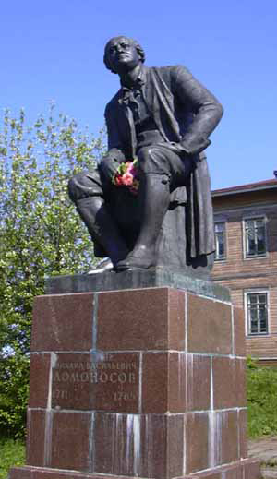

Памятник М.В.Ломоносу в селе
Ломоносово перед зданием школы.
Открыт 3 августа 1958 года.
Архитектор М.В.Поляков. Скульптор
И.И.Козловский.

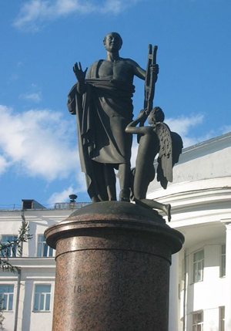
Памятник М.В.Ломоносову в Архангельске у Поморского государственного университета.
Установлен 20 ноября 1993 года.
Архитектор И.А.Шахов. Скульптор В.Д.Свешников.

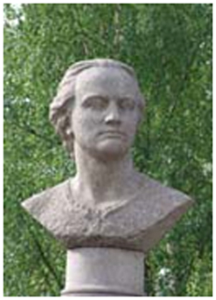
Памятник М.В.Ломоносу в

Архангельске напротив

Архангельского технического

университета. Открыт в 1829 году.

Архитектор и скульптор И.П.Мартос.

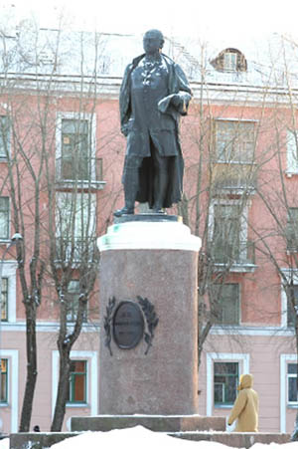

Памятник М.В.Ломоносову в

Севродвинске на площади

Ломоносова. Открыт в 1958

году. Архитектор М.Д.Насекин.

Скульптор М.С. Алешенко.

Памятник М.В.Ломоносову в
Санкт-Петербурге на площади
Ломоносова.
Открыт в 1982 году. Архитектор
А.С.Лыткин. Скульптор
П.П. Забелло.

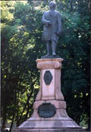
Памятник М.В.Ломоносву в
Днепопетровске. Открыт в 1971 году. Архитектор Г.И.панафутин. Скульптор
А.В.Сытник.

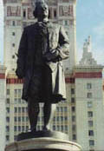

Памятник М.В.Ломоносову в
Москве напротив здания МГУ.
Открыт в 1954 году.
Архитектор Л.В.Руднев.
Скульптор Н.В.Томский.

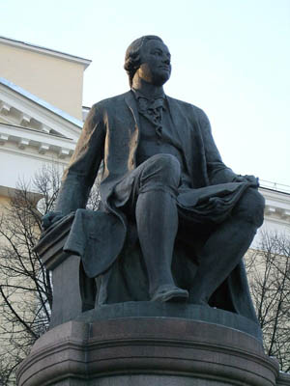

Памятник М.В.Ломоносову в
Москве на Моховой улице.
Открыт в 1974 году. Архитектор
И.И.Козловский.

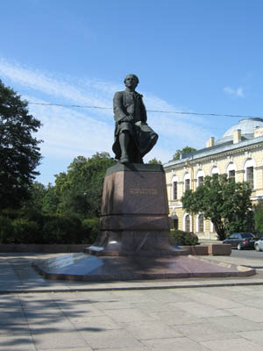
Памятник М.В.Ломоносову в
Санкт-Петербурге на
Менделеевской линии.
Открыт в 1986 году.
Архитектор И.А.Шахов.
Скульптор В.Д.Свешников.

Памятник Ломоносову в Санкт-Петербурге на Менделеевской линии

Место установки:
г. Санкт-Петербург, Менделеевская линия В.О.

Дата открытия:
21 ноября 1986 г.

Архитекторы:
Шахов Игорь Александрович,
Тяхт Эдуард Александрович

Скульпторы:
Свешников Валентин Дмитриевич,
Петров Борис Анатольевич

Высота памятника:
6 м.
Постановление Совета Министров РСФСР о сооружении памятника Ломоносову в Ленинграде принято в 1959 г. В конце того же года объявлен конкурс на проект памятника. Конкурс проходил в два этапа, но ни один проект не был принят к исполнению. Решением Ленгорисполкома от 3 декабря 1980 г. проведен новый конкурс, в ходе которого лучшим признан проект В. Д. Свешникова, Б. А. Петрова, Э. А. Тяхта и И. А. Шахова, выпускников Академии художеств. В течение двух лет шла доработка проекта. В это же время выполнены планировочные работы, спуск к Неве перенесен от набережной в створ Менделеевской линии. Гранит для постамента привезен из карьера «Кузнечное», обработку камня проводили на Ленинградском камнеобрабатывающем заводе. Бронзолитейные работы выполнены заводом «Монументскульптура».

